**Ontologie**

Katalogizace patří k produktivním vědám. Jde o vytváření bibliografických a katalogizačních záznamů. Bibliografický záznam můžeme definovat jako **soubor údajů** (znaků), které referují k určitým objektům. Mezi údaji bibliografického záznamu a objekty, které jsou jimi označeny, existuje **sémantický vztah**. Dříve než se budeme zabývat objekty katalogizace, tedy **knihovnickou ontologií**(bibliografickým univerzem), stručně pojednáme o tom, jaké objekty můžeme najít ve světě (univerzu) vůbec, zmíníme se tedy okrajově o **ontologii filosofické**.

V zásadě lze říci, že na světě lze najít jsoucna dvou typů. Jsoucna svébytná, samostatná a jsoucna nesvébytná, závislá. Prvnímu typu říkáme **substance**, druhému **akcidenty**(vlastnosti). Specifickým typem vlastností jsou vztahy. Substance spolu se svými vlastnostmi a vzájemnými vztahy se mohou slučovat do tzv. **nevlastních jsoucen – agregátů**, které lze sice pojímat jako určité homogenní jednotky, nicméně pouze v oslabeném slova smyslu.

[nahoru](https://is.muni.cz/do/rect/el/estud/ff/js14/katalogizace/web/pages/03-ontologie.html#soul)

**Empirická individua**

**Individuum** je svébytná jednotka, systém, který jako celek je víc než souhrn svých částí. Jde o věc rozlehlou v prostoru a mající jasné ohraničení od ostatních hmotných jsoucen – jedná se tedy o **těleso**. Typickým individuem je konkrétní člověk, například Petr. Petra jako individuum pojímáme se všemi jeho vlastnostmi, které mu náleží (s jeho výškou, hmotností, barvou očí a vlasů, intelektem, charakterem). Individuum se všemi jeho vlastnostmi nazýváme **individuem empirickým**. Empirické individuum se skládá z určitých částí, ale pouze takových, která vznikají v rámci vzniku a vývoje individua. Takové části nazýváme **"vlastními částmi"**. Jednota empirických individuí je podstatná a v přírodě se vyskytuje ve větší či menší míře – je stupňovaná.

Stanislav Sousedík v knize Identitní teorie predikace definuje empirické individuum takto:

*x je empirické individuum, jestliže 1) x je těleso, 2) každá část tohoto x je jeho část vlastní, a 3) neexistuje y takové, že x je pravou a vlastní částí y.*

První podmínka odlišuje individuum od nesoudržného jsoucna, druhá od agregátu, třetí od toho, aby individuum tvořilo část jiného individua (organismus – člověk není částí superorganismu – Gaia).

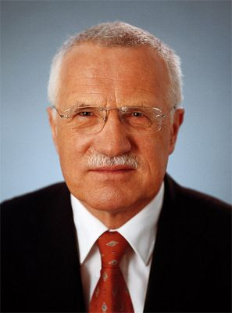  
*Obrázek 3.1*

[nahoru](https://is.muni.cz/do/rect/el/estud/ff/js14/katalogizace/web/pages/03-ontologie.html#soul)

**Absolutní individuum**

Když pojímáme individuum abstraktně, je třeba rozlišit individuum jako nositele vlastností (budeme jej nazývat **individuem-substancí**) a samotné vlastnosti (budeme je nazývat **individui-akcidenty**), které jsou individuem-substancí neseny. Petr jako individuum-substance není určen svou výškou (ta se v průběhu jeho života může měnit), ale jeho výška je jeho nahodilou vlastností (akcidentem). Petr jako substance má pasivní schopnost mít určitou výšku, tato schopnost je vymezována konkrétním akcidentem výšky. Jako substance zůstává Petr se sebou identický v průběhu celého svého života – od početí do smrti – jeho vlastnosti se však mění. V abstraktním pojetí nazýváme individui jak substance, tak akcidenty (nazýváme je **absolutními individui**).

[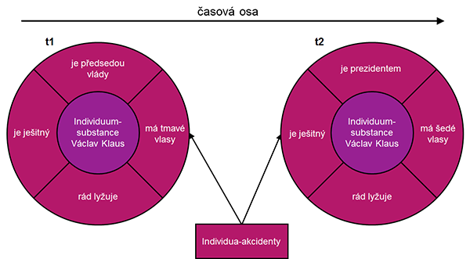](https://is.muni.cz/do/rect/el/estud/ff/js14/katalogizace/web/media/schema03-01.png)  
*Schéma 3.1* Individua-substance a individua-akcidenty

Absolutní individua mohou mít existenci **aktuálně reálnou** (jsou skutečně jsoucí – Václav Klaus, Klausovo bytí českým prezidentem), **potenciálně reálnou** (mohou být skutečně jsoucími, ale nejsou – syn Václava Havla, Schwarzenbergovo bytí českým prezidentem) a toliko **intencionální** (pomyslnou) – (nemohou být skutečně jsoucími, ale mohou být myšleny – vodník, kulatost čtverce).

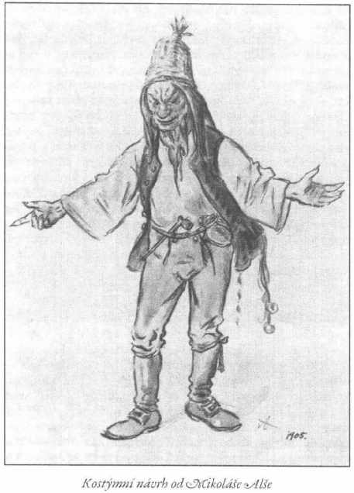  
*Obrázek 3.2*

[nahoru](https://is.muni.cz/do/rect/el/estud/ff/js14/katalogizace/web/pages/03-ontologie.html#soul)

**Vztahy**

K akcidentům patří i vztahy. Od jiných akcidetů se liší tím, že je individuum má nikoliv absolutně, ale s **ohledem na něco jiného**. Vztah má tři části – **subjekt**vztahu, tedy individuum, které je vztahem vymezováno, **termín**vztahu – tedy věc, ke které se individuum vztahuje a **základ** vztahu, tedy to, co musí subjekt mít, aby vztah mohl existovat. U vztahu Země > Měsíc je Země subjektem vztahu, Měsíc je termínem, > je samotný abstraktně chápaný vztah, základem vztahu je pak konkrétní velikost Země, která působí daný vztah. Celý vztah je **akcidentem**, protože subjekt „Země“ je vymezován akcidentem „být větší než Měsíc“.

[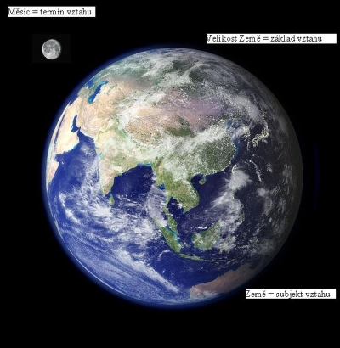](https://is.muni.cz/do/rect/el/estud/ff/js14/katalogizace/web/media/obr03-03.jpg)  
*Obrázek 3.3* Vztah Země a Měsíce

Pokud jsou všechny nezbytné části vztahu reálné a od sebe odlišné, hovoříme o **reálných kategoriálních vztazích**. Reálný kategoriální vztah:

*Václav Klaus je otec Václava Klause mladšího.*

Pokud je nějaký člen vztahu toliko intencionální, je celý vztah **intencionální**. Intencionální kategoriální vztah:

*Ferda Mravenec je chytřejší než Brouk Pytlík.*

Pokud je subjekt vztahu totožný se vztahem, jedná se o vztah **transcendentální**. Transcendentální vztah může být **reálný**nebo**intencionální**podle podmínek reálnosti a intencionálnosti vztahu.

Reálný transcendentální vztah:

*Substance se má k akcidentu jako látka k formě. (Substance se vztahuje sama sebou k akcidentu jako možnost ke svému uskutečnění).*

Intencionální transcendentální vztah:

*Duše Ferdy Mravence se má k tělu Ferdy Mravence jako podstatná forma k první látce. (Tělo Ferdy Mravence je zaměřeno k duši Ferdy Mravence jako potence k uskutečnění).*

[nahoru](https://is.muni.cz/do/rect/el/estud/ff/js14/katalogizace/web/pages/03-ontologie.html#soul)

**Agregáty**

Dalším typem věcí jsou agregáty. Podobají se individuím tím, že se rovněž skládají z různých částí, tyto části však **nejsou vlastními částmi agregátu**, to znamená, že mohou vznikat mimo rámec agregátu. To, co pojí části agregátu je **vztah**, který každá část má k určitému **cíli**. Například skupina účastníků předmětu VIKBB37 je agregát, který pojí vztah k cíli předmětu – dozvědět se něco o obecné sémantice, FRBR a AACR2. Každý člen tohoto agregátu se vztahuje vztahem R k tomuto cíli. Tento cíl je **jednotícím poutem**soudržnosti agregátu. Jednota agregátů není podstatná, ale akcidentální (nahodilá).

**Reálné agregáty**

Reálný agregát, tedy skutečná skupina, která se sejde toho a toho dne na přednášce, je se sebou identický tehdy, když má všechny své části stejné. Sejde-li se 12 lidí s cílem věnovat se VIKBB37, ale po hodině dva lidé odejdou, vznikne jiný agregát, než byl ten původní.

**Intencionální agregáty**

Naopak, když pojímáme agregát abstraktně, postačí nám cíle, za jejichž účelem byl agregát vytvořen, ale i ten přisuzujeme agregátu spíše jako celku, nikoliv každé jeho části (obměna částí při tom není důležitá, všechny části se dokonce nemusí vztahovat k jednomu cíli).

[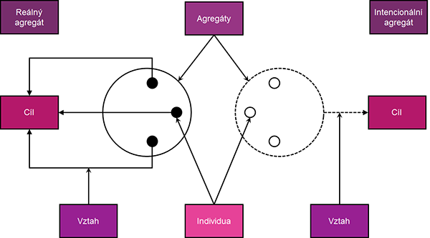](https://is.muni.cz/do/rect/el/estud/ff/js14/katalogizace/web/media/schema03-02.png)  
*Schéma 3.2* Reálné a intencionální agregáty

Agregáty skládající se z individuí jsou **jednoduché**, můžeme rozlišit i agregáty **složené**, které jsou tvořeny z jiných agregátů. Agregát skupina VIKBB37 působí jako součást předmětové skladby KISK, všechny předměty spojuje společný cíl – výuka knihovní a informační vědy. KISK jako agregát je součástí agregátu FF. A tak dále.

[nahoru](https://is.muni.cz/do/rect/el/estud/ff/js14/katalogizace/web/pages/03-ontologie.html#soul)

**Věci ve FRBR**

FRBR rozlišuje na základě entitně-relačního modelu užívaného při tvorbě databází tři typy věcí, které jsou předmětem bibliografického popisu:

* **Entity**

Entitou míní většinou buď to, co jsme v terminologii obecné sémantiky nazvali **absolutním individuem**, nebo to, co jsme označili jako **agregát**. Například entita-osoba je individuem-substancí, entita-místo je indiviuem-akcidentem, entita-korporace je agregátem. Entity mohou být **reálné** (osoby, korporace, provedení, jednotka, objekt), ale také **intencionální –**dílo, vyjádření, pojem.

* **Atributy**

Atributy jsou pak vlastnosti (akcidenty) toho, co FRBR nazývá entity, obecná sémantika pak individua či agregáty. Atributem osoby i korporace je například jejich jméno.

* **Vztahy**

Vztahy ve FRBR a v obecné sémantice jsou totožné. Skládají se ze **subjektu** (entity), **termínu** (jiné entity) a **základu –**vlastnosti entity, která je subjektem vztahu. Například entita-osoba „Jaroslav Durych“ (subjekt) se vztahuje k entitě-dílo „Služebníci neužiteční“ (termín) vztahem „být autorem“, protože entita-subjekt „Jaroslav Durych“ má tu vlastnost (základ), že je spisovatelem, který napsal dílo „Služebníci neužiteční“.

[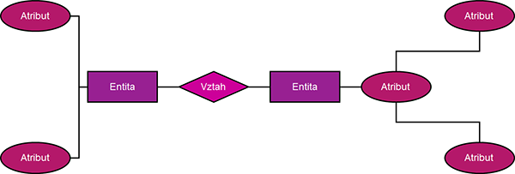](https://is.muni.cz/do/rect/el/estud/ff/js14/katalogizace/web/media/schema03-03.png)  
*Schéma 3.3* Schéma Věcí ve FRBR

V bibliografickém universu můžeme podle FRBR najít tyto entity:

|  |  |  |
| --- | --- | --- |
| w | work | dílo |
| e | expression | vyjádření |
| m | manifestation | provedení |
| i | item | jednotka |
| p | person | osoba |
| cb | corporate body | korporace |
| c | concept | pojem |
| o | object | objekt |
| e | event | akce |
| pl | place | misto |

*Tab. 3.1* Entity dle FRBR

**Otázky z kamyšlení**

* Co odlišuje substanci od akcidentu?
* Dokážete uvést některé příklady substancí a akcidentů?
* Jaký je rozdíl mezi empirickým a absolutním individuem?
* Z jakých složek se skládá vztah?
* Jak se liší aktuální a potenciální existence?
* Jaký je rozdíl mezi reálnou a intencionální existencí?
* Jak se liší agregát od substance?
* Jak se liší reálný agregát od intencionálního?
* Co je to složený agregát?
* Jaké typy věcí rozlišuje FRBR?
* Jaké entity se ve FRBR vyskytují?